Kategorie B Gebäude: Sanierungen Schweizer Solarpreis 2020
Das im 17. Jahrhundert erbaute Mesmerhaus steht unter Denkmal- und Ortsbildschutz. Vor der Sanierung verbrauchte das Gebäude mit zwei Wohnungen gut 96’000 kWh pro Jahr. Mit der umfassenden Erneuerung und einem modernen Anbau in Holzelementbauweise sank der Endener- giebedarf um 87% auf jährlich 12’960 kWh; die CO2-Emissionen um rund 30 t pro Jahr. Erreicht wird dies dank guter Wärmedämmung, A+++ Haushaltsgeräten und LED-Beleuchtung. Die an der Südfassade installierte solarthermische Anlage und die dachintegrierte 9.4 kW starke PV- Anlage erzeugen zusammen rund 9’140 kWh pro Jahr. Damit decken sie ca. 71% des Gesamtenergiebedarfs solar.

71% MFH-Sanierung, 8272 Ermatingen/TG

Historische Bauten und Siedlungskerne nut- zen bis heute noch wenig Solarenergie. Die Sanierung des 400-jährigen Mesmerhauses in einem der ältesten Siedlungskerne des Bodenseegebiets beweist erneut eine inter- essante Tatsache: Auch in denkmalgeschütz- ten Bauzonen kann ein historisches Gebäude die Solarenergie unter Wahrung der Auflagen der Denkmalpfl und des Ortsbildschut- zes sehr gut nutzen.
Die energetische Sanierung des Mesmer- hauses und die Ergänzung durch einen An- bau an der Ostseite inkl. Dach- und Keller- raum ermöglicht eine höhere Ausnützungs- ziffer. Die Energiebezugsfläche stieg von 324 m2 auf 417 m2. Auf diese Weise entstanden drei Wohnungen und eine Gastwirtschaft im historischen Keller.
Die Hülle des Baudenkmals blieb im We- sentlichen unverändert. Die vorhandene Ori- ginalsubstanz und das äussere Erschei- nungsbild wurden in weiten Teilen erhalten. Der Anbau dient der solaren Produktion von Wärme und Strom. Die dafür installierten und am 1. März 2020 in Betrieb genommenen

L’énergie solaire n’est encore guère exploitée dans les bâtiments historiques et les noyaux urbanisés. La rénovation du bâtiment Mes- merhaus, construit en 1610 et situé dans l’un des plus anciens noyaux d’habitat de la régi- on du lac de Constance, confirme que l’on peut parfaitement alimenter un bâtiment his- torique à l’énergie solaire tout en respectant les critères en matière de protection des mo- numents historiques et des sites, même en zones classées.
La rénovation énergétique du bâtiment Mesmerhaus et l’ajout d’une extension côté est, comprenant cave et grenier, lui assurent un coefficient d’utilisation plus élevé. La sur- face de référence énergétique est passée de 324 m2 à 417 m2, dont trois appartements et un restaurant dans la cave d’origine.
L’enveloppe du monument n’a pas beau- coup changé au fil du temps. On a ainsi lar- gement préservé la structure originale exis- tante et son aspect extérieur. L’extension fournit chauffage et électricité grâce à une installation PV mise en service le 1er mars 2020 et qui génère 9’140 kWh/a. Les cap-

Technische Daten

Wärmedämmung

Wand: | 16/32 cm | U-Wert: | 0.15 W/m2K
Dach: | 36/20 cm | U-Wert: | 0.11 W/m2K
Boden: | 20/14 cm | U-Wert: | 0.18 W/m2K
Fenster: | dreifach | U-Wert: | 0.85 W/m2K
Energiebedarf vor Sanierung (100%)
EBF: 324 m2 kWh/m2a % kWh/a
Warmwasser: 25.0 8.4 8’100
Heizung: 250.0 84.2 81’000
Elektrizität: 22.0 7.4 7’128
Gesamt-EB: 297.0 100 96’228

Energiebedarf nach Sanierung (13%)
EBF: 417 m2 kWh/m2a % kWh/a
Warmwasser: 3.7 12 1’555
Heizung: 4.7 15 1’944
Elektrizität WP: 7.5 24 3’111
Elektrizität: 15.2 49 6’351
Gesamt-EB: 31.1 100 12’962

Energieversorgung
Eigen-EV: m2 kWp % kWh/a PV Dach/Fass: 28/30 5.25/4.2 71 9’140

Eigenenergieversorgung 71 9’140
Energiebilanz (Endenergie) % kWh/a

Eigenenergieversorgung: 71 9’140
Gesamtenergiebedarf: 100 12’962
Fremdenergiezufuhr: 29 3’820
Bestätigt von Gemeinde Ermatingen am 10.8.2020, Urs Giezendanner, Tel. +41 71 663 30 24
Anm.: Die 1. Hälfte 2020 erbrachte überdurchschn. viel Solarertrag. Alle müssen rechtsgleich behandelt werden (vgl. Rechtsfragen, S. 44).

Beteiligte Personen

PV-Anlagen produzieren insgesamt rund
teurs photovoltaïques thermiques de 30 m2
Bauherrschaft

9’140 kWh/a. Die 30 m2 grosse PVT-Anlage
generiert neben Elektrizität ca. 3’400 kWh/a Wärme.
Dank verbesserter Wärmedämmung von 14 bis 36 cm in Kombination mit einer ener- gieeffi Haustechnik und einer Wärme- pumpe erreichen die drei Wohnungen des MFH eine Eigenenergieversorgung von ins- gesamt 71%.
sur la façade sud produisent, en plus de
l'électricité, environ 3’400 kWh/a en chaleur. Une meilleure isolation thermique de 14 à 36 cm d’épaisseur, des installations efficien- tes ainsi qu’une pompe à chaleur permettent au bâtiment Mesmerhaus d’assurer une auto-
production de 71%.
Peter Dransfeld, Kirchgasse 10, 8272 Ermatingen
Tel. +41 76 367 26 34, dransfeld@dransfeld.ch
Architektur/Bauleitung dransfeldarchitekten ag, Florian Brune Poststrasse 9a, 8272 Ermatingen
Tel. +41 71 660 09 09, dransfeld@dransfeld.ch

HLK-Ingenieur
Naef Energietechnik, Jupiterstrasse 26, 8032 Zürich
Tel. +41 44 380 36 88, naef@naef-energie.ch

PVT-Fassade
CR Energie SARL - Christian Renken En Bovéry 52, 1868 Collombey
Tel. +41 24 557 91 00, info@crenergie.ch

PV-Dach
MBRsolar AG, Frauenfelderstrasse 12, 9545 Wängi
Tel. +41 52 369 50 30, info@mbrsolar.ch

Weitere Projektbeteiligte:
Müller Haustechnik AG, 8272 Ermatingen
Tel. +41 71 664 13 64, info@muellerhaustechnik.ch
Strassburger AG, 8272 Ermatingen
Tel. +41 71 664 11 70, strassburger.ag@bluewin.ch
Ilg Holzbau, 8272 Ermatingen
Tel. +41 71 664 15 62, info@holzbau-ilg.ch
Restaurierungsatelier GmbH, 8558 Helsighausen Tel. +41 52 763 11 58, zurfluh.rolf@bluewin.ch

78 | Schweizer Solarpreis 2020 | Prix Solaire Suisse 2020

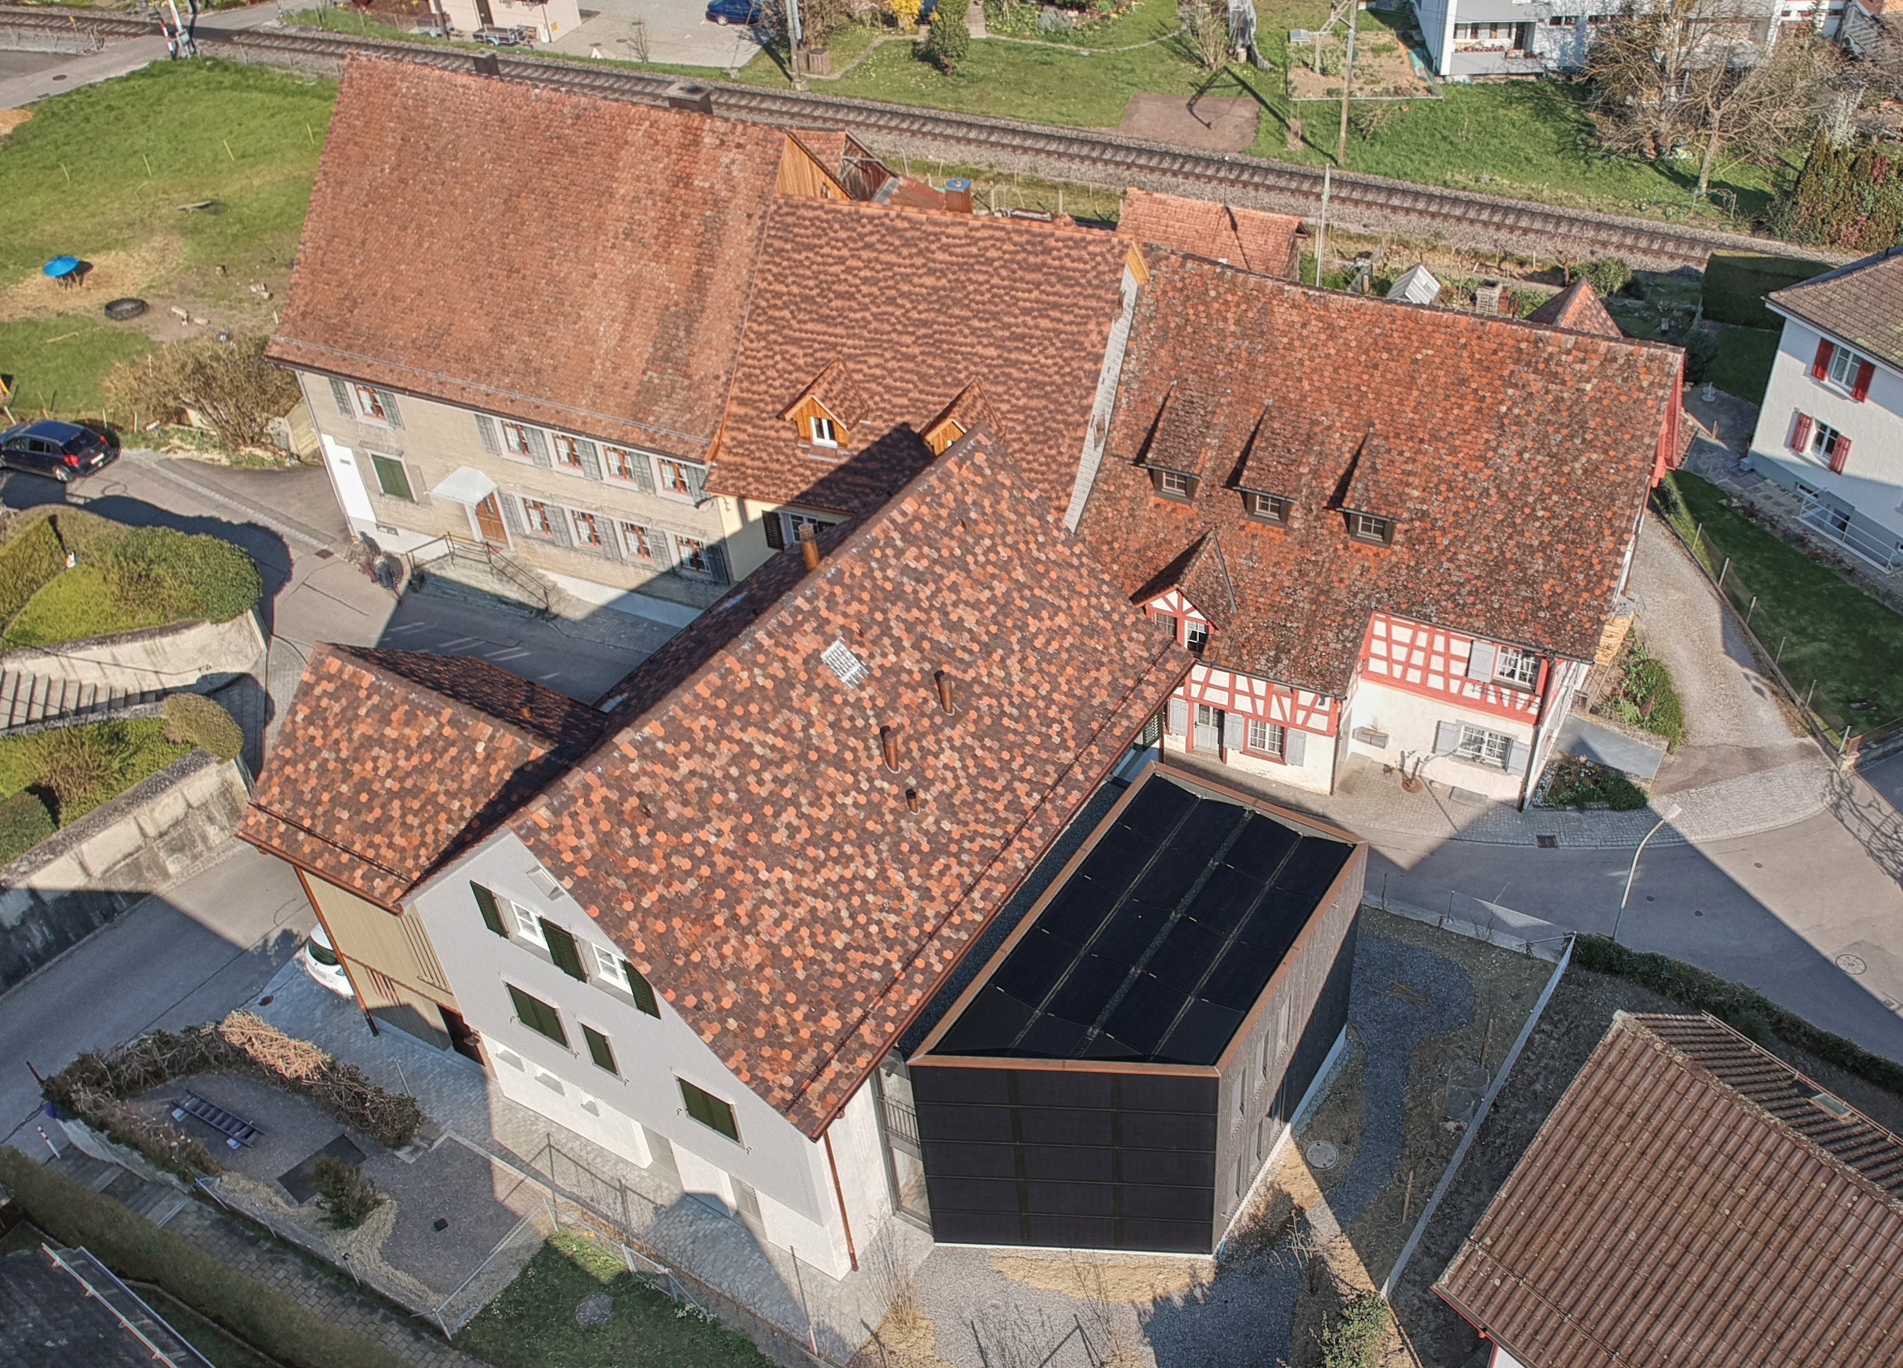

1

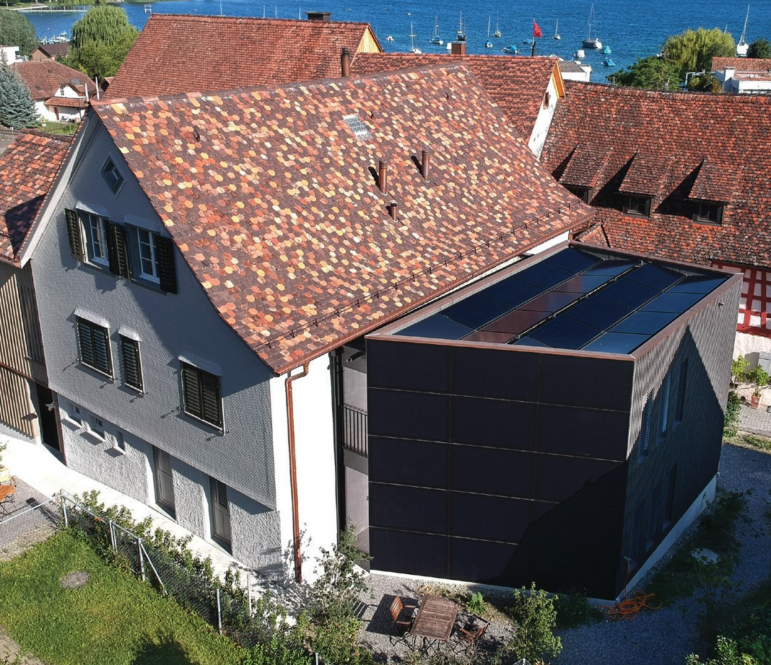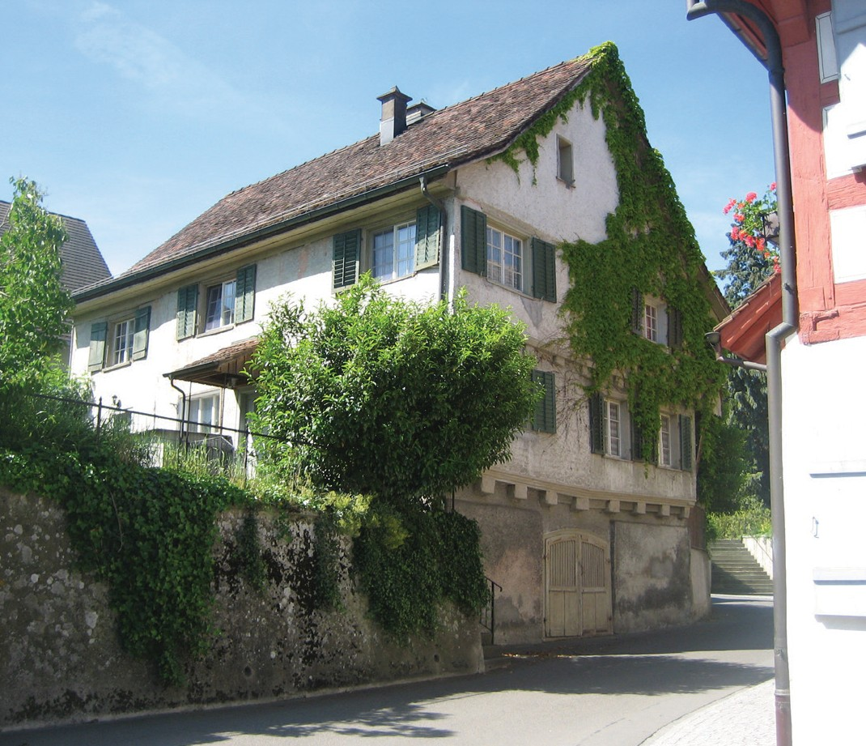

2 3

- Das umfassend sanierte MFH Mesmerhaus in Ermatingen mit modernem Anbau mit PV- und PVT-Anlage.
- Die dach- und fassadenintegrierten PV-Anlagen produzieren 9’140 kWh Strom pro Jahr.
- Das Mesmerhaus vor der Sanierung.

Schweizer Solarpreis 2020 | Prix Solaire Suisse 2020 | 79

